

**الدراسات العليا/ الدكتوراة**

**مادة الطب الرياضي**

**المحاضرة //الثانية**

**الأصابات الشائعة في المجال الرياضي**

**إعداد**

**ا.م. د لمياء عبد الستار**

**2023/ 2024**

**المقدمة: -**

لا بد ان يفهم الفرد بأن نوع الرياضة تؤثر او هي من تحدد أنواع الإصابات التي يمكن ان يتعرض لها الفرد وكذلك شدتها، وفي المجال الرياضي لا يمكن منع حدوث الإصابات الا انه يمكن تحديد حجم وقوع الإصابات او تقليل المخاطر التي تسبب الإصابة فمن الممكن تجنب الإصابات الناجمة عن المجهود والافراط في التدريب بواسطة عاملين الأول عن طريق تمارين التمدد قبل وبعد ممارسة الرياضة والعامل الثاني يجب ان يتعلم الفرد الاصغاء الى الجسد عندما يحتاج الى الراحة ويمكن حصر الإصابات بنوعين:

**(الحادة): اولا- اصابات اوليه او مباشره**

وتحدث غالبا بشكل مفاجئ في الملعب نتيجة اداء جهد عنيف او التعرض لحادث غير متوقع وهي تحتل النسبة الأعلى من الاصابات وتمثل النوع الرئيسي للإصابات.

**ثانيا- اصابات ثانوية(المزمنة):**

 وتحدث مثل هذه الإصابات نتيجة اصابة اوليه او بسبب علاج خاطئ لأصابه اولية او نتيجة عدم اكتمال العلاج للإصابة الأولى، وغالبا ما تتطور بمرور الوقت ويمكن ان تستمر لفترة طويلة، كذلك وجود التشوهات الخلقية في الجسم يمكن ان تكون سبب يظهر أثره عند القيام بمجهود رياضي عنيف، حيث تسبب تشنجات في العضلات والآلام، فعلى سبيل المثال وجود الزوائد العظمية في القدم تسبب الأما في عضله الساق التوأمية، وتسطح القدم يسبب الأما وتشنجات الظهر والتعب السريع ...الخ. من الأعراض التي يتعرض لها الرياضي بأوقات متفاوتة ومستمرة.

**تدرج الاصابات وتصنيفها**

**: اولا- درجات الإصابة**

 ان المصطلحات جزئي، كلي، بسيط، شديد، تعبر عن التغيرات الحاصلة في الأنسجة المتضررة جراء الإصابة, وأن تدرج الإصابة يساعد في التقييم والمعالجة وتحديد درجة الإصابة والتأثيرات المرتبطة بذلك.

وفي بعض المصادر يستخدم التدرج (1-2-3) وهذا يعبر عن العلاقة بين الإصابة ونسبة انخفاض مستوى الإنجاز.

**ثانيا- تصنيف الاصابات**

 تختلف شده الإصابة باختلاف النشاط الرياضي الممارس، وتصنف الإصابة من حيث خطورتها وتأثيرها على الجسم الى:

**الاصابات الخفيفة:**

  هي تلك الاصابات التي لا ينتج عنها تمزقات كبيرة، كما لا تؤدي ايضا الى خفض اللياقة البدنية او الكفاءة المهارية للرياضي، ويبلغ نسبتها 90%.

**الاصابات المتوسطة:**

 هي التي ينتج عن تأثيرات على الجسم، كما تؤدي الى خفض في اللياقة البدنية العامة وايضا الكفاءة المهارية الرياضية بسبب عدم القدرة على مزاوله النشاط لفتره من الوقت. وتبلغ نسبتها 9%.

**اصابات الشديدة:**

 وتتميز بتمزقات كبيره في الأنسجة ويمكن تحديدها بشكل ملحوظ. وينتج عنها تأثيرات حاده على الحالة الصحية العامة للرياضي، ويستغرق علاجها لفتره طويله، وقد يفقد المصاب بعدها القدرة على مزاوله النشاط الرياضي، وأحيانا ينتج عنها عجز يؤثر على النشاط العام وتبلغ نسبتها 1%.

 ومن الجدير بالذكر ان نسبه الرياضيين الذين يحتفظون بلياقتهم البدنية بعد الإصابة ويستطيعون الاستمرار في ممارسه النشاط الرياضي تكون بنسبة 80%, وتختلف الإصابة عاده من حيث حدوث او عدم حدوث تلف للأسطح الخارجية للجسم حيث تقسم الى

**1- اصابه مغلقه: يكون سطح الجلد سليما.**

**2- اصابات مفتوحة:** تحدث تمزقات على سطح الجلد، وغالبا ما تتعرض الإصابة للتلوث، ويعد الالم هو العلامة الرئيسية للإصابة، ففي الاصابات الخفيفة لا يظهر الالم الا اثناء التوترات الشديدة او خلال الحركات واسعه المدى، ولذلك فان الرياضي يمكنه في هذه الحالة الاستمرار في التدريبات دون الاحساس باي الم في الظروف العادية او حتى اثناء التدريبات عالية الشده، غير انه في هذه الحالات لا يحدث التئام النسيج في المنطقة المصابة. وبالتالي يمكن ان تطرأ تغيرات بحيث تتحول من اصابات بسيطة الى اصابات شديده.

جدول يوضح تصنيف الاصابات تبعا للشده وكذلك الاجراءات اللازمة لكل منها

|  |  |  |
| --- | --- | --- |
| **الإجراءات اللازمة أزائها** | **اعراضها** | **تصنيف الاصابة** |
| **تقليل فترات التدريب.**  **تخفيف الجهد على المنطقة المصابة.**  **الراحة والعلاج الأولي.**  **التمرين التدريجي للوصول الى الأنشطة بشكل تام** | **لا يتأثر الإنجاز.**  **ألم بعد التدريب.**  **تصلب خفيف في منطقة الاصابة.**  **لا يتغير لون منطقة الإصابة.** | **1-الخفيفة** |
| **اراحة المنطقة المصابة.**  **عدم اجهاد المنطقة المصابة وتحاشي تمرينها.**  **الراحة مع العلاج الأولي.**  **الرجوع التدريجي الى الأنشطة بشكل تام.** | **تؤثر على الأنجاز.**  **ألم قبل وبعد الفعالية.**  **تلين منطقة الإصابة قليلا.**  **تورم خفيف.**  **تغير طفيف في لون المنطقة المصابة.** | **2-المتوسطة** |
| **التوقف عن ممارسة الأنشطة الرياضية بشكل تام.**  **مراجعة الطبيب.** | **ألم مستمر وشديد.**  **يتأثر الأنجاز بسبب شدة الألم.**  **تتأثر الأنشطة اليومية لشدة الألم.**  **تتأثر الحالة الطبيعية بسبب**  **الألم.**  **يزداد الألم بشدة أكبر عند الضغط بالأصبع.**  **تورم مع تغير واضح في اللون** | **3-الشديدة** |

**ومن أبرز الإصابات شيوعا**

إ**صابات الجهاز العضلي وتشمل: -**

الكدمات العضلية، التقلص العضلي (التشنج العضلي)، الإرهاق العضلي (التعب العضلي)، الشد والتمزق العضلي، الالتهاب العضلي، التكلس العظمي للعضلات، الضمور العضلي والفتق العضلي.

**شكل يوضح الجهاز العضلي**

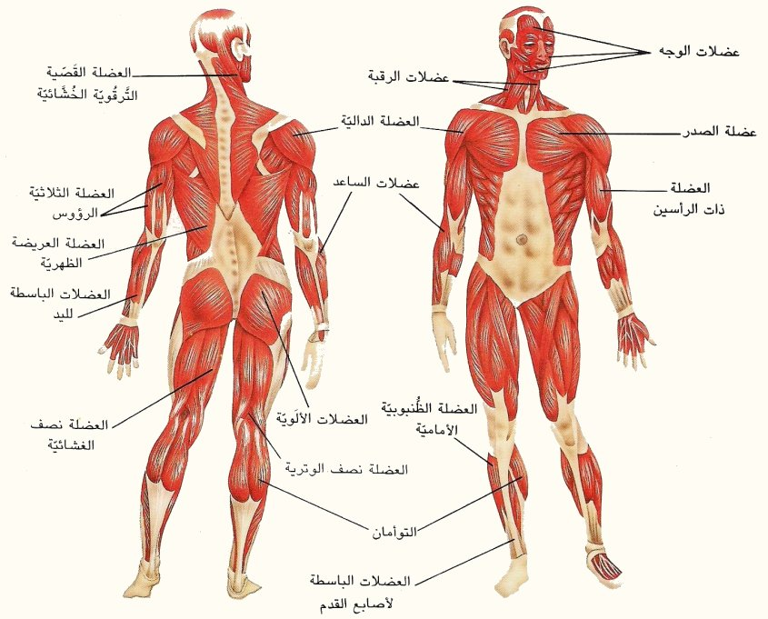

**أ- الإرهاق العضلي (التعب العضلي)**

من المشاكل الرئيسية التي تواجه معظم الناس الذين يمارسون الأنشطة الرياضية سواء بعد انقطاع طويل او عنده ممارسه الرياضة لأول مره التعب العضلي نتيجة تجمع حامض لاكتيك اسيد في الأنسجة الجلدية بسبب التغيرات الكيميائية نتيجة للمجهود العضلي الشديد الواقع على العضلات ويعتقد ان تجمعات حامض لاكتيك اسيد يؤثر على العضلات بضغطها على نهايات الاعصاب ويؤدي الى الشعور بالم اثناء التدريب وبعده

 وللوقاية من الام العضلات يجب اداء تمرينات الاحماء وتمرينات اطاله العضلات لضمان تدفق الدم والاكسجين للعضلات وتعويدها على المطاطية قبل بدأيه المجهود البدني وعنده الإصابة بالأم العضلات يجب تخفيف المجهود البدني في اليوم التالي وعمل مساج واخذ حمام ساخن بعد التدريب.

**ب- الشد والتمزق العضلي**

 يحدث الشد العضلي او التمزق في معظم الاحيان مع الذين ليس لديهم اللياقة البدنية العالية والذين يزاولون انواع الأنشطة الرياضية بدون انتظام يوم في الاسبوع ويعتقد ان تمرينات التهدئة وتمرينات القوة والمرونة واطاله العضلات من العوامل المهمة في البرنامج الرياضية والتي تعمل على تقليل حدوث مثل هذه الإصابات.

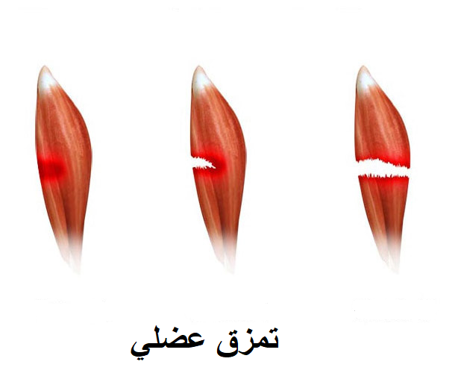

ويقصد به شد او تمزق الألياف العضلية او الأوتار والذي يحدث نتيجة جهد عضلي مفاجئ بشدة أكبر من قدرة العضلة على تحمل هذا الجهد، وان الألياف العضلية عندما تواجه قوة ضغط أكبر من القدرة القصوى لانقباضها تتمزق بعض اليافها وقد تتعدى الاصابة الى الياف العضلات الأخرى المحيطة بها والمساعدة في الأداء الحركي.

 وعند حدوث التمزق والشد العضلي يجب عمل مساج كمادات بطريقه الثلج عده مرات ولمده 10 دقائق كل مره خلال 24 ساعة من حدوث التمزق والشد العضلي وبعد يومين من الإصابة يفضل استخدام اسلوب الحرارة مثل الماء الساخن والأشعة الحرارية العميقة (التراسونك) وتتميز هذه الاصابات ببطء الالتئام واحتياج من (2-3) اسابيع للتأهيل،

وعضلات بطن الساق او الوتر العرقوبي أكثر العضلات التي تتمزق سواء بالتمزق الكلي او الجزئي مما يؤثر على حركه مفصل القدم.

 وينصح بارتداء الرباط المطاطي والراحة عند حدوث مثل هذا النوع من الاصابات عضلات الفخذ الخلفية أكثر العضلات تعرضا للإصابات بالشد العضلي تحدث عندما يريد اللاعب الجري بأقصى سرعه

 وعند حدوث الشد العضلي يجب استخدام الثلج فورا ورفع أكثر العضو المصاب اعلى من مستوى الراس مع استخدام الرباط الضاغط والراحة وبعد يومين او ثلاثة ايام يجب استخدام الحرارة والتدليك والتمرينات الخفيفة.

**ج- التقلص العضلي (التشنج العضلي):**

 تحدث انقباضات عضليه لا اراديه فجائية خلال المجهود البدني او خلال فتره الراحة او خلال النوم وتسمى هذه الظاهرة بالتشنج او التقلص العضلي.

 وهو زيادة موضعيه في الاشارات العصبية الواردة الى العضلات المصابة مما يحدث تغيير فسيولوجي في الايونات والشحنات خارج جدران الخلايا العضلية وبالتالي يؤدي الى تقلص ام انقباض مؤلم ومفاجئ.

ومن الصعب جدا تحديد اسباب الإصابة بالتقلص العضلي، ولكن هناك عده عوامل تؤدي الى هذه الإصابة مثل: المجهود العضلي الشديد، استنفاذ الاملاح والسوائل من الجسم، فقدان التوافق العضلي، وعند حدوث التقلص العضلي يجب التوقف عن استخدام الضغط المستمر حتى يتم التخلص من التقلصات بعد ذلك تؤدي تمرينات خفيفة مع استخدام الحرارة والرطوبة او الفوطة المشبعة بالبخار التي تعمل على استرخاء العضلات.

**د- الكدمات العضلية:**

تحدث الكدمات العضلية في معظم الاحيان نتيجة نزف دموي في نفس العضلة.

وتعرف على انها نزف دموي في انسجه واعضاء الجسم المختلفة الجلد والعضلات والعظام والمفاصل نتيجة لأصابتها المباشرة بمؤثر خارجي.

وتحدث نتيجة الاصطدام بجسم صلب عند ضغط العضلة بقوه بواسطة المنافس او الادوات او اي جسم اخر، او الاصطدام بالعارضة او الأرض. وقد يصاحبها جرح بسيط في الأنسجة المصابة او العضلات والنسيج الضام تحت الجلد او تمزقات في اربطه المفاصل المجاورة لمكان الإصابة، وقد ترافقها ايضا اصابه الاعصاب، ويحدث النزف بسرعه نتيجة زيادة تدفق الدم الناتج عن المجهود العضلي، مع ظهور طبقه داكنة اللون على سطح الجلد وفي بعض الاحيان تتجمع املاح الكالسيوم مع نمو ندبات نسيجيه مما ينتج عن ذلك قصر في عمل العضلات والام شديده وخاصه عند اداء تمرينات الإطالة.

وتحدث الكدمات العضلية في كرة القدم، السلة، اليد، والألعاب التنافسية.

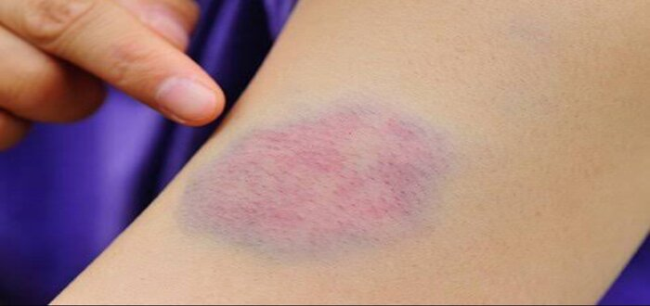

ويجب علاج الكدمات او الرضوض العضلية فورا باستخدام الرباط الضاغط مع تدليك الثلج من (2-3) مرات خلال يومين ورفع العضو المصاب والراحة لمده اسبوع.

**اصابات الأنسجة الضامة:**

 الاوتار والغضاريف والأربطة تعتبر من الأنسجة الضامة التي تحدث الإصابة بها في معظم الاوقات.

**- تعريف الاوتار:** الاوتار هي التي تربط العضلات، بالعظام وهي تشبه الحبال ولا تتقلص وتكون ملساء ولونها ابيض لقلة الاوعية الدموية فيها.

**- تعريف الأربطة:** الأربطة هي التي تربط العظم بالعظم لتحديد حركة المفصل.

**- تعريف الغضروف:** الغضروف يحيط بنهاية كل عظم في المفاصل وذلك لحماية العظمتين من الاحتكاكات.

**الالتهاب العضلي:**

أسبابه ميكانيكية وعصبية ومرضية حيث يحدث بسبب تمزق وتقلص العضلات وانخفاض المطاطية العضلية.

ومن اعراضه ألم يزداد بالضغط عند اللمس واحمرار مع تورم وزيادة درجة حرارة الجلد فوق العضلات المصابة وفقدان القدرة الوظيفية.

**أ-التهاب الاوتار:**

 تؤدي الالتهابات في الاوتار الى انتفاخ والام وتزداد الالام في حالة اداء التمرينات وخاصة تمرينات اطالة العضلات التي تربط الوتر، ومن التهابات الاوتار العضلية الشائعة التهاب الوتر العرقوبي (وتراكيلس) وهو النسيج السميك الخيطي الذي يربط عضلة الساق بالكعب وهو أكبر وتر في الجسم وتحدث الإصابة في الرياضات التي تتطلب الجري الذي يقع اعلى الكعب وأسفل عضلة بطن الساق وهو أكثر الاوتار اصابة بالالتهابات نتيجة عدم ممارسة تمارين التمدد بشكل كاف قبل اللعب او عدم ارتداء الحذاء المناسب او ممارسة المزيد من الألعاب الرياضية فجأة، وعند الإصابة يتطلب الراحة وعمل تمرينات الإطالة لعضلة بطن الساق وعند ظهور الالم فقط يجب استخدام طريقة التدليك بالثلج بعد التمرين لتقليل الالتهابات ووضع رباط ضاغط (باندج) في مكان الإصابة ورفع مكان الإصابة أعلى الجسم.

**شكل يوضح الوتر العرقوبي(وتر اكيلس)**

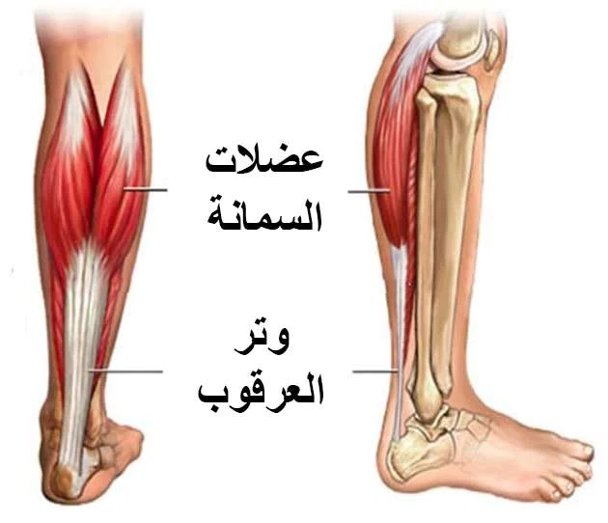

**إصابات الركبة نتيجة القفز: -**

ويعرف هذا أيضا باسم التهاب الأوتار الرضفي. تحدث هذه الاصابة عندما يكون هناك ضرر أو التهاب في الأنسجة التي تربط بين عضلات الركبة والفخذ، والساق. وان الألعاب والرياضات ذات القفزات المتكررة من المسببات الشائعة لهذه الإصابة. ومن الأمثلة على ذلك كرة السلة والكرة الطائرة. كما ان الأشخاص الذين يعانون من زيادة الوزن أو الذين يمارسون الرياضة على الأسطح الصلبة هم أيضا أكثر عرضة للإصابة الركبة. ومن اعراضها ألما في الركبة، وعادةً ما يكون أسفل الرضفة مباشرة. قد تشعر بضعف أو تصلب في الركبة عند القفز أو الركوع أو صعود السلالم. ويمكن ان تكون هذه الإصابات حادة أو مزمنة. ويوجد سبب اخر ينتج عنه إصابات الركبة وغالبا ما يصاب به العدائين اذ تحدث هذي الاصابة نتيجة حركة متكررة. وهو أمر شائع لدى العدائين او وأي شخص يقوم بالكثير من المشي أو ركوب الدراجات أو ثني الركبتين بشكل عام. ومن اعراضها الألم خلف الرضفة، خاصة عند ثني الركبة. قد تكون المنطقة منتفخة، أو قد تشعر بإحساس طحن عند ثني الركبة. هذه الإصابات يمكن أن تكون حادة أو مزمنة

**شكل يوضح أصابه الوتر الرضفي**

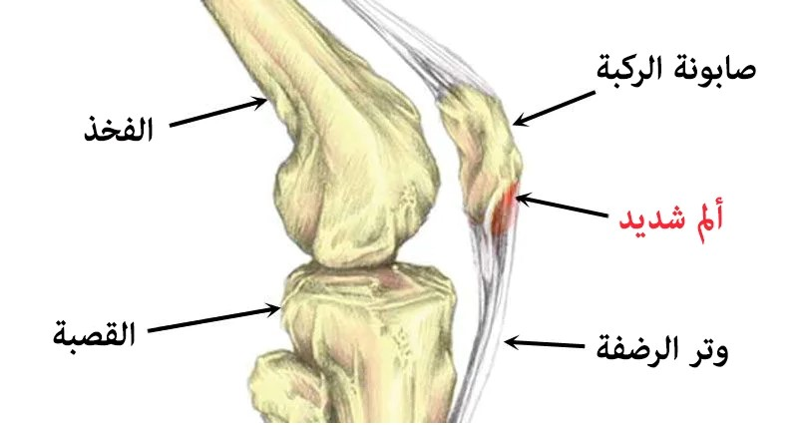

**اصابة الكوع: -**

وهي من الإصابات الشائعة عند لاعبي البيسبول. اذ يؤدي التكرار في رمي الكرة إلى زيادة الضغط على المرفق وبالتالي يمكن ان يؤدي إلى التهاب مزمن في لوحة النمو.

ويمكن للأشخاص الأكبر في العمر ان يصاب في حالة مماثلة، تسمى إصابة الرباط الجانبي الزندي. وتكون اعراضها ألم في المرفق، وخاصة عند الرمي. ويزداد الألم سوءًا مع كل رمية متتالية. هذه الإصابة مزمنة

**إصابات الكفة المدورة: -**

وهي منطقة داخل كتفك. تساعد الكتف على التحرك وبقاءه مستقرا. تعد إصابات هذه المنطقة شائعة عند تكرار نفس الإجراءات او الحركة عدة مرات، كما هو الحال في السباحة أو التنس أو البيسبول. تتمثل الأعراض في تورم في الكتف، وألم عند رفع ذراعك، وألم عند محاولة الوصول خلف ظهرك. تميل هذه الإصابة إلى أن تكون مزمنة ولكنها قد تكون حادة في بعض الأحيان.

**شكل توضيحي للكفة المدورة**

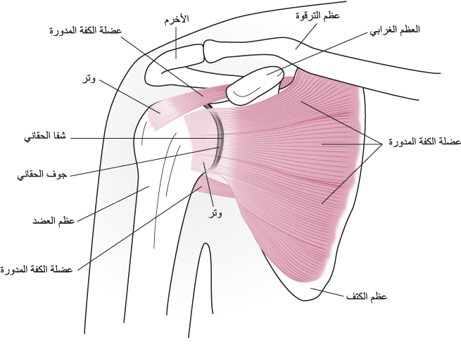

**ب- الام القصبة:**

اصابة الاوتار او العضلات المحيطة بقصبة الرجل تؤدي الى الام حادة وهناك عوامل كثيرة تؤدي لأصابه القصبة منها عيوب قواميه مثل انخفاض اقواس القدم او المجهود العضلي، الضغوط الزائدة على القدم، او عدم تهيئه العضلات او فقدان التوافق، الجري على ارضية صلبة او سطح غير مستوى.  وللعلاج والوقاية من الإصابة يفضل مزاولة الجري او المشي على ارضية مرنة لتقليل الضغط على المفاصل واقواس القدم والأنسجة الضامة، مع استخدام حذاء مناسب للجري كل ذلك يساعد على تخفيف الصدمات بالأرض، اداء تمرينات الإطالة مع استخدام المراهم واستعمال رباط (الباندج) قبل المجهود البدني الاساسي ويستعمل تدليك الثلج بعد التمرين، استخدام المسكنات.

**ألام قصبة الساق**

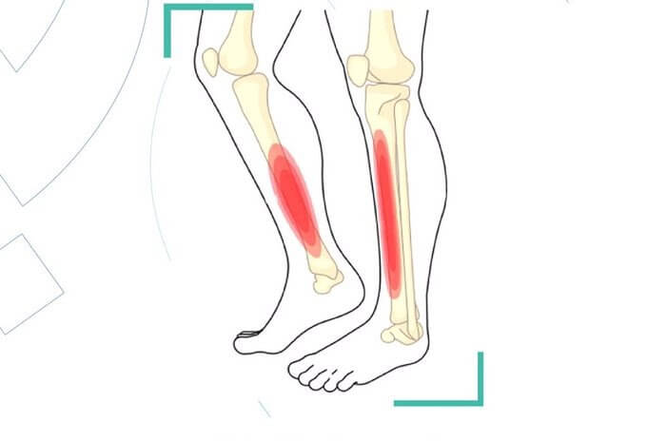

**تمزق الاوتار:**

وهو عباره عن انفصال الوتر من العظم او العضلة او التمزق الكامل للوتر نفسه.

متى ما يحدث تمزق الوتر نتيجة تقلصات فجائية عنيفة وتحدث بالغالب لدى لاعبي كره اليد ورافعي الاثقال والالعاب التي تتطلب سرعه كبيره، الرياضيون الذين لديهم عضلات مشدودة أكثر عرضه لتمزق الاوتار. ومن اعراض تمزق الاوتار.

1- الم حاد لدرجه ان المصاب لا يسمح لاحد بان يحرك مكان الإصابة ولا يتحمل فحصها.

2- تصبح المنطقة متورمه وتؤلم لعده أيام.

3- بعد يوم او يومين تظهر علامة سوداء او زرقاء كبيره نتيجة للنزيف الداخلي فوق منطقه الجلد الذي يقع تحته التمزق.

ومن انواع التمزق:

**التمزق الجزئي بالوتر العضلي: -**

وهو تمزق بعض الياف وتر العضلة لا يرى بالعين المجردة ويحدث التمزق الجزئي نتيجة الشد او امتداد مفاجئ وعنيف للوتر ويصاحبه تمزق الشعيرات الدموية في المنطقة المصابة.

**التمزق الكلي بالوتر العضلي: -**

يعد التمزق الكلي بالوتر العضلي من الاصابات الشديدة وتزيد الاعراض عن التمزق الجزئي ويصبح المفصل غير ثابت ويمكن تحريكه الى ابعد من مجال حركه الطبيعية ولا يمكن استخدام المفصل.

يحدث بشكل مفاجئ مع الم شديد ويفقد القابلية الوظيفية وكذلك يحدث نتيجة ضربه مفاجئة على الوتر ونتيجة عدم التوافق العضلي العصبي.

**التواء مفصل القدم (الكاحل):**

 تعتبر اصابه الأربطة او الكبسولة المحيطة لمفصل القدم من الاصابات الشائعة في جميع الأنشطة البدنية والرياضية نتيجة التواء مفصل القدم اثناء المجهود، وينتج عن ذلك تمزق جزئي للأربطة المحيطة بالمفصل ويمكن تحديد نوع الإصابة بواسطة الأشعة.

 وهناك خطوات يجب اتباعها عند حدوث الإصابة وذلك لتقليل الالام وسرعه الشفاء وهي:

1- التوقف عن التدريب وخلع الحذاء.

2- يرفع العضو المصاب لتخفيف تدفق الدم.

3- يستعمل الماء البارد المثلج خلال 24 ساعة ويستعمل الرباط الضاغط لتخفيف الاورام.

4- تؤدي تمرينات خفيفة بعد التئام الجرح الداخلي وحماية وتدفئه القدم بارتداء جورب مناسب.

5- الرجوع الى النشاط البدني بعد زوال الالم.

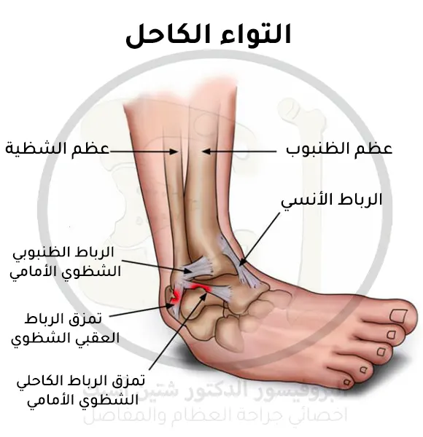

**الام عقب القدم:**

 تسمى الام عقب القدم بالكدمات التي تصيب القدم نتيجة الجري باستمرار على سطح صلب غير مستو وخاصة على الاحجار وتحدث الإصابة في معظم الاحيان في الوسط وداخل منطقة القدم محدثة آلام وأورام في المنطقة المصابة.

 ولتخفيف الإصابة يجب ارتداء حذاء مناسب لأرضية مرنة وعدم الجري على سطح صلب او غير مستو، ويستعمل الثلج او الماء المثلج مباشرة بعد الجري لتقليل الأورام والألم وكذلك ارتداء كعب صناعي من البلاستيك مما يساعد على تقليل اصطدام الكعب بالأرض وهذا النوع من الإصابة بطيء الالتئام.

**موضع آلام عقب القدم**

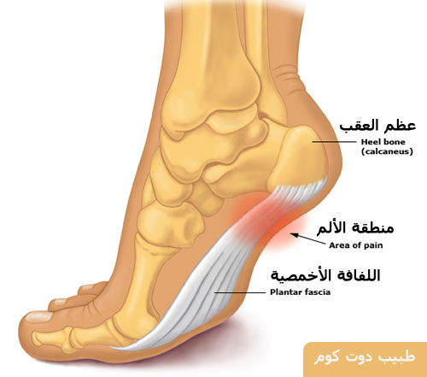

**الضمور العضلي:**

 وهو حاله صغر العضو او النسيج الحي والذي كان قبل الإصابة بحجم طبيعي والضمور العضلي على نوعين:

**اولا- الضمور الفسيولوجي:**

 ويظهر تبعا لخصائص المراحل العمرية، ويرافقه عاده نحافة في العظام وفقدان مطاطيه الجلد وصغر العضلات.

**ثانيا- الضمور المرضي:**

 ويظهر نتيجة المرض او لأسباب وظيفيه مثل (التحدد الحركي او انعدام الحركة) والضمور العضلي يظهر بسرعه، ويصعب التخلص منه والعودة الى الوضع الطبيعي للعضلة، وغالبا ما يحدث الضمور العضلي نتيجة اصابات العظام خاصه الكسور والاوتار العضلية والأربطة في المفاصل، عندما تتحدد الحركة في العضلات وعدم كفأيه التغذية العضلية، ويعد النشاط العضلي واداء التمارين الرياضية العلاجية للمنطقة المصابة من اهم الوسائل العلاجية التي تؤدي الى التخلص من الضمور العضلي.

ان الانعدام الحركة او النشاط الحركي يسبب الضمور في جميع عضلات الجسم، حيث يقل حجم العضلات وتفقد الكثير من خواصها.

**شكل توضيحي لضمور العضلة**

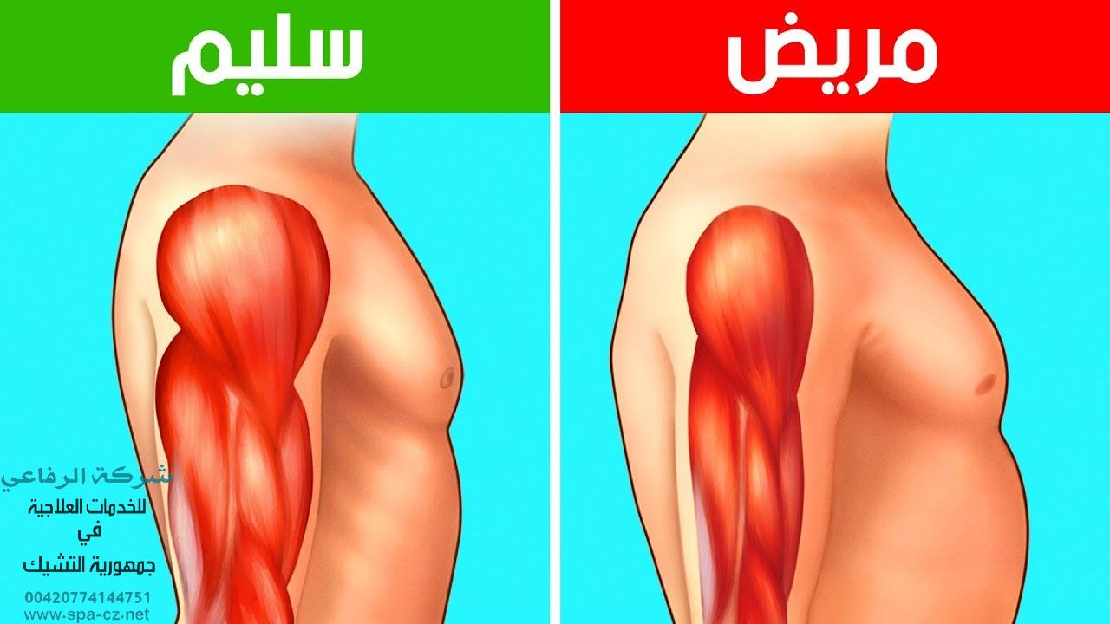

**العلاج:**

 تستخدم الوسائل العلاجية الأتية في علاج الضمور العضلي:

- العلاجات الطبيعية وخاصه التحفيز الكهربائي لزيادة النشاط العضلي.

- التدليك والتمارين العلاجية والتي تعد من اهم العلاجات ويستغرق ادائها مده طويله حسب درجه الضمور العضلي.

**العلاج الحركي:** ويشمل التمارين الأتية:

- تمارين التقلص الثابتة للعضلات المصابة.

- تمارين لكافة عضلات الجسم.

- تمارين ضد مقاومه استخدام الاثقال والأجهزة الخاصة بذلك لتنميه القوة العضلية.

- استخدام الحزام المتحرك والدراجة الثابتة والأجهزة الاخرى.

**الخطوات الواجب اتباعها عند حدوث الإصابة: -**

التوقف فورا لان مواصلة اللعب قد تتسبب في المزيد من الضرر

يمكن معالجة الإصابات الرياضية البسيطة في المنزل، وان أفضل رعاية منزلية هي استخدام خطة العلاج التي تشمل الراحة والثلج والضغط والرفع.

اذ يمكن أن يساعدك يوم أو يومين من الراحة في تعافيك. ومع ذلك، في بعض الأحيان قد تحتاج المنطقة المصابة إلى مزيد من الراحة. بالنسبة للإصابات التي تؤثر على الساقين أو الركبتين أو الكاحلين، قد تحتاج إلى استخدام العكازات حتى لا تضع وزنًا على الجزء المصاب من الجسم.

ضع الثلج على إصابتك. فهو يساعد في الألم والتورم. يجب عليك وضع الثلج على المنطقة المصابة لمدة 15 إلى 20 دقيقة كل أربع ساعات. يعتبر الثلج المجروش هو الأفضل لوضع عبوات الثلج لأنه يمكنك استخدامه لتغطية الإصابة**.**

يساعد الضغط المستمر على الإصابة أيضًا على التورم. وسوف توفر أيضا دعما إضافيا. الضمادات الطبية المرنة تعمل بشكل أفضل. لف الضمادة بإحكام، ولكن ليس بشدة بحيث تمنع الدورة الدموية في المنطقة.

رفع المنطقة المصابة قد يساعد على إراحة إصابتك بشكل صحيح. كما أنه يساعد على تقليل التورم. مع التأكد من رفع المنطقة المصابة بحيث تكون أعلى من القلب.

متى يجب على المصاب الذهاب إلى الطبيب وما هي الأسئلة التي توجه من المصاب الى الطبيب:

من الضروري جدا مراجعة الطبيب إذا كان الألم شديدا أو إذا لم يختفي التورم أو الألم بعد بضعة أيام او إذا تسببت إصابتك في تورم شديد أو كدمات أو تشوه واضح. اذ قد تحتاج الى تناول بعض الادوية لتشعر بالتحسن، او قد تحتاج الى جهاز او معالجة خاصة مثل حبال أو جبيرة لمساعدة المنطقة المصابة على الشفاء. ويمكن توجيه بعض التساؤلات للطبيب اذ انه إجابات الطبيب يمكن ان يكون لها دور فعال في تقصير فترة الشفاء

هل ستتعافى المنطقة المصابة وستكون قوية كما كانت قبل الإصابة؟

كيف نعلم متى يجب تطبيق الثلج أو الحرارة على الإصابة؟

هل المصاب سوف يكون أكثر عرضة للإصابة بنفس المنطقة مرة أخرى؟

كيف تعلم إذا كنت قد لففت الضمادة بإحكام شديد؟

كم من الوقت سيستغرق قبل أن تتمكن من استئناف الأنشطة العادية؟

كم من الوقت سيستغرق قبل ان تتمكن من ممارسة رياضتي أو ممارسة الرياضة مرة أخرى؟

هل ستكون أكثر عرضة للإصابة بالتهاب المفاصل في المفاصل التي تعرضت للإصابة؟

هل سوف تساعد الأجهزة او المعالجات في منع حدوث المزيد من الضرر للمنطقة المصابة سابقا هل احتاج الى العلاج الطبيعي لإصابتي